Visual Studio Code 小白使用介绍

下载
官网下载：https://code.visualstudio.com/
汉化中文（官方下载默认为英文，英文好的小伙伴可直接跳过这步）
点击插件按钮搜索 Chinese, 在弹出的选项中选择第一个中文简体
img
然后右边会弹出如下图安装界面，接着点击 Install 安装
img
安装完毕后会有如下提示（主要提醒你安装完中文简体汉化包后一定要重启方可生效）
img
Vscode界面介绍（主要分为5个区域，分别是活动栏，侧边栏，编辑栏，面板栏，状态栏）
img
①：活动栏从上到下依次为，打开侧边栏，搜索，使用git，debug，使用插件
②：侧边栏，新建项目文件和文件夹
③：编辑栏，编写代码的区域
④：面板栏，从左到右依次为，问题，输出，调试栏，终端（terminal），最重要的是terminal，用来输入相关命令
img
⑤：状态栏，点击 [图片上传失败...(image-bcdf98-1559059441856)].png)[图片上传失败...(image-a50ab7-1559059441856)] 该区域可以调出面板栏
⑥：需要注意的为下图红框所示，分别表示鼠标光标所在位置和tab缩进字符，这里为缩进4个字符
img
新建文件和文件夹
新建文件：Ctrl+N新建文件并修改后缀即可（后缀根据所需文件来，比如.html，.css，.js等）
新建文件夹
①：首先根据需要指定一个路径（这里路径以桌面为例），然后新建一个文件夹（这里新建的文件夹为demo1）
②：鼠标点击侧边栏第二个选项，如下图
img
③：此时会提示你没有可以打开的文件夹，点击Open Folder按钮导入桌面新建的文件夹demo1
img
④：把文件夹导入后发现刚刚新建文件夹名字是小写的，现在变大写了，这个不影响，不用太在意
img
（右边图标从左到右为，新建文件 / 新建文件夹 / 刷新 / 折叠文件）
注：新建文件一定要修改后缀，否则默认都是text文本文件
自动保存设置
File（文件）- Preferences（首选项）- Setting （设置）然后弹出下面界面，选择User（一般会默认选中该选项），
接着如下图选择afterdelay选项即可，下面有个数字1000表示1秒，这个可自行设置，表示多少秒以后自动保存
img
自动格式化代码
File（文件）- Preferences（首选项）- Setting （设置）
User（用户）- Text-Editor（文本编辑）- Formatng（格式化）
然后勾选下图红色框中的选项后重启Vscode即可
img
Vscode更换主题
File（文件）- Preferences（首选项）- Color-Theme （颜色主题）
img
然后会出现下图红色框的界面，此时按键盘上的上下键即可实时查看主题颜色，直接回车可选中对应主题
img
注：可以点击插件直接搜索 theme 下载其它非内置主题
快捷键（只列出了很小一部分常用快捷键）
Ctrl + / （单行注释）
Shift + Alt + A （多行注释）
若要取消单行或多行注释在按一次该快捷键即可
Ctrl + Shift + Enter （上方插入一行，鼠标光标在当前行的任意位置都可以直接换行到上一行）
Ctrl + Enter （下方插入一行，鼠标光标在当前行的任意位置都可以直接换行到下一行）
Alt + Shift + F （格式化代码，不需要全选中代码，直接格式化即可）
Ctrl + Shift + F （查找文件）
点击设置选择 keyboard shortcuts，右边会弹出所有快捷键目录
我没有汉化中文，并不是因为英语好，相反因为英语太差，所以还是想迈出第一步，锻炼一下吧
大家不要怕，撸起袖子就是干ヾ(◍°∇°◍)ﾉﾞ

Visual Studio Code直接与Linux服务器相连，在VS Code中编辑代码更新到服务器，解决了Vim编译不方便的问题
https://blog.csdn.net/hacker_yl/article/details/81084459

通过git等工具将服务器上的代码下载到本地，然后用VS Code打开文件。

下载sftp插件并安装
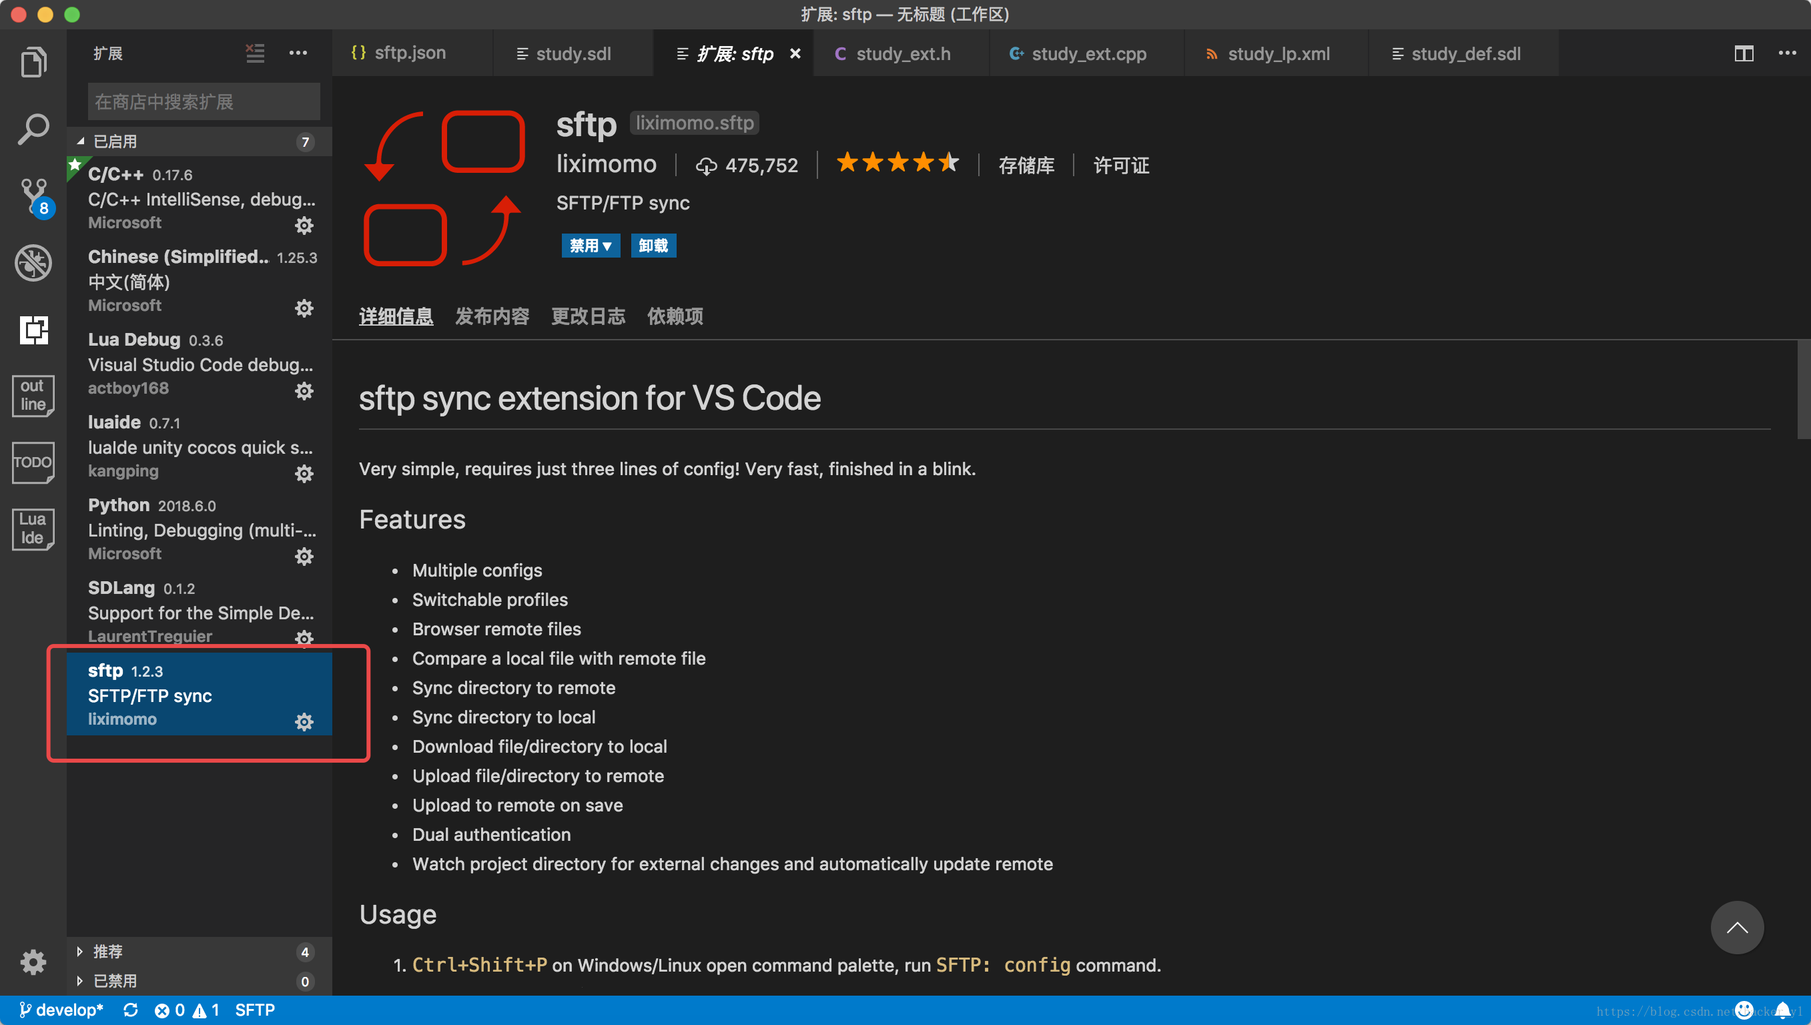

配置sftp-config
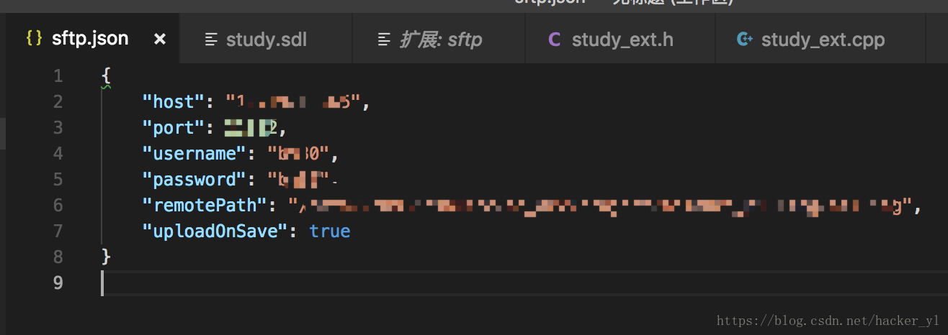

现在在VS Code中编辑的代码只需保存（command+s或ctrl+s）即可上传到服务器中。
